産業廃棄物に関するデータ
資料１－１（データ）

１．業種別の産業廃棄物の排出量等
・2019年度の排出量1,357万tのうち、電気・水道業が752万t、建設業が366万t、製造業が211万tとなっている。
2019年度
排出量
1,357万t
2014年度
排出量
1,518万t

2014年度
排出量
1,518万t

産業廃棄物排出量の業種別の内訳

主な業種における処理状況の概要

 |  | 全業種 | 建設業 | 製造業 | 電気・水道業
項目 | 年度 |  |  |  |  | 下水道業
排出量 | 2014 | 1,518万t | 393万t | 253万t | 841万t | 754万t
 | 2019 | 1,357万t | 366万t | 211万t | 752万t | 670万t
再生利用率 | 2014 | 32％ | 85.7％ | 43.7％ | 2.2％ | 1.9％
 | 2019 | 32.2％ | 91.1％ | 39.3％ | 1.1％ | 0.6％
最終処分量 | 2014 | 38万t | 15.8万t | 16.1万t | 3.2万t | 1.9万t
 | 2019 | 40万t | 16.3万t | 16.5万t | 2.3万t | 1.9万t

（１）建設業
（ア）処理状況（2019年度）
排出量（366万t）
366万t
再生利用量  （334万t・91％） | 減量化量  （16.2万t・４％） |  | 最終処分量  （16.3万t・４％）
334万t | 16.2万t |  | 16.3万t

（イ）排出量、再生利用量、減量化量、最終処分量の推移

再生利用量
減量化量
最終処分量

排出量等（万ｔ）

2019年度
366万t
2014年度
393万t
2010年度
401万t
2005年度
488万t
2000年度
534万t
建設業
排出量計

（２）製造業
（ア）処理状況（2019年度）
排出量（211万t）
211万t
再生利用量  （82.9万t・39％） | 減量化量  （111万t・53％） |  | 最終処分量  （16.5万t・８％）
82.9万t | 111万t |  | 16.5万t

（イ）排出量、再生利用量、減量化量、最終処分量の推移

再生利用量
減量化量
最終処分量

排出量等（万ｔ）

2019年度
211万t
2014年度
253万t
2010年度
231万t
2005年度
326万t
2000年度
332万t
製造業
排出量計
（３）電気・水道業
（ア）処理状況（2019年度）
排出量（752万t）
752万t
再生利用量  （8.2万t・1.1％） | 減量化量  （741万t・99％） |  | 最終処分量  （2.3万t・0.3％）
8.2万t | 741万t |  | 2.3万t

（イ）排出量、再生利用量、減量化量、最終処分量の推移

再生利用量
減量化量
最終処分量

排出量等（万ｔ）

電気・水道業
排出量計
2019年度
752万t
2014年度
841万t
2010年度
790万t
2005年度
892万t
2000年度
875万t
（４）下水道業
（ア）処理状況（2019年度）
・下水道業の排出量は、ほぼ100％が汚泥である。
排出量（670万t）
再生利用量  （4.3万t・0.6％） | 減量化量  （664万t・99％） |  | 最終処分量  （1.9万t・0.3％）

（イ）下水道の排出量、再生利用量、減量化量、最終処分量の推移

再生利用量
減量化量
最終処分量

排出量等（万ｔ）

下水道業
排出量計
2019年度
670万t
2014年度
754万t
2010年度
720万t
2005年度
801万t
2000年度
781万t

２．産業廃棄物の種類別の排出量等の推移
（１）産業廃棄物の種類別の排出量の推移
排出量（万ｔ）

（２）産業廃棄物の種類別の再生利用量の推移
再生利用量（万ｔ）

（３）産業廃棄物の種類別の減量化量の推移
減量化量（万ｔ）

（４）産業廃棄物の種類別の最終処分量の推移
最終処分量（万ｔ）

３．全国及び大阪府の排出量、再生利用量、減量化量、最終処分量の推移
（１）全国の排出量、再生利用量、減量化量、最終処分量の推移

最終処分量
減量化量
再生利用量

1400
排出量等（万ｔ）

出典 産業廃棄物排出・処理状況調査報告書（環境省）

（２）大阪府の排出量、再生利用量、減量化量、最終処分量の推移

減量化量
最終処分量

再生利用量

排出量等（万ｔ）

出典 大阪府産業廃棄物処理実態調査報告書（大阪府）

※2019年度の大阪府産業廃棄物処理実態調査のデータは、現時点の速報値のため、今後、変わる可能性がある。

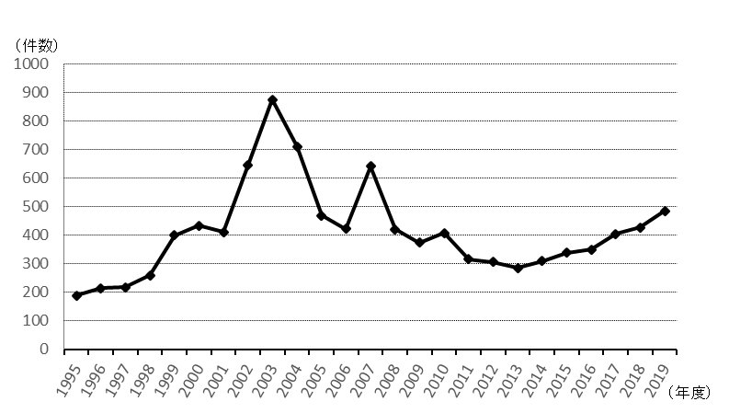
４．大阪府の不適正処理件数の推移

